Методические рекомендации по использованию материалов коллекции ложек
группы №6 «ПИОНЫ»
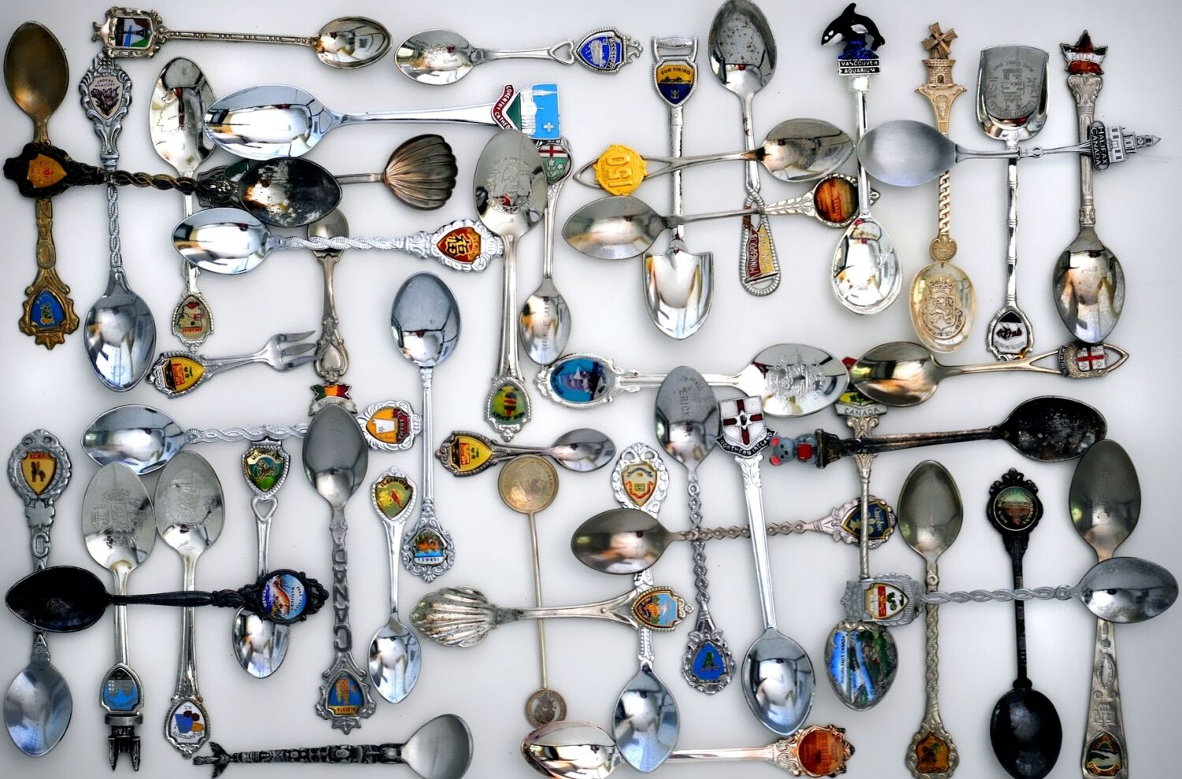

Актуальность
«Дорога ложка к обеду» - так гласит русская пословица. И не зря в этой пословице упоминается именно ложка, так как ложка – это самый практичный предмет из всех столовых предметов.
Все люди на планете пользуются ложками, это такой предмет обихода, на который мы уже не обращаем внимания. Но это первый инструмент, который осваивает маленький человек. Ложка сопровождает человека в течение всей его жизни – от младенчества до старости. Каждый ребенок получает свою первую ложку, и какой она будет, зависит от фантазии родителей. Взрослые пользуются столовыми приборами (ложки, вилки, ножи) и не задумываются о том, как их воспринимают маленькие дети. Поэтому мы решили оформить коллекцию ложек.
Данную коллекцию можно использовать в работе с детьми по реализации содержания образовательных областей.

Образовательная область «Речевое развитие»
Задачи: расширять и активизировать словарный запас воспитанников: ложка деревянная, металлическая (алюминиевая, серебряная), керамическая, пластмассовая, расписная, столовая, десертная, чайная, мерная, сувенирная. Поощрять словотворчество, умение придумывать необычные названия ложки. Развивать умение вести активный диалог, связно излагать свои мысли, составлять небольшой описательный рассказ о какой-либо ложке или сочинить сказку о ложке.
- Материалы коллекции можно использовать для составления описательного рассказа, сравнительно-описательного рассказа, придумывание творческих историй «Сказка о ложке», «Моя любимая ложка, почему она мне нравится».
- Д/у «Скажи какая?», «Закончи предложение».
- Упражнение «Поймай звук». Цель: развитие фонематического слуха. Описание: ребенку предлагается взять две ложки, повернув, их ямками друг к другу. Ребенку дается инструкция о том, что если он услышит определенный звук, то должен его поймать ложками.
- Упражнение «Гласный-согласный». Цель: формирование элементарных навыков звукового анализа. Описание: у ребенка несколько ложек: одна ложка с красным бантиком (гласный звук), вторая с синим (твердый согласный), третья с зеленым (мягкий согласный). При выполнении звукового анализа звуков, слога, слова ребенок использует ложку с нужным сигналом.
- Упражнение «Сосчитай до пяти разноцветные ложки». Цель: согласование числительного с прилагательным и существительным. Описание: предложите ребенку сосчитать ложки разного цвета: одна зеленая ложка, две зеленых ложки …, пять зеленых ложек. Аналогично с больные, деревянные.
- Чтение стихотворения о ложке и загадок (Приложение 1)

Образовательная область «Познавательное развитие»
Задачи: расширять и уточнять представления о ложке, систематизировать и углубить знания о разновидностях, внешнем виде, свойствах, материалах и назначении различных ложек, способах ее изготовления и использования; развивать умение определять материалы, из которых изготовлены предметы (ложки), учить сравнивать ложки по назначению, цвету, форме, материалу, классифицировать их (ложки чайные, столовые, кухонные и др.).
Материалы коллекции можно использовать:
- для рассматривания
- при просмотре презентации «История возникновения ложки»
- как демонстрационный материал при занятиях ФЭМП
Задачи: совершенствовать у детей навыки количественного и порядкового счета в пределах 10, сравнения равных и не равных групп предметов, сравнения предметов по признакам (величина, цвет, форма и т.д.)
- дидактические игры: «Какой ложки не стало?», «Что изменилось?», «На каком по счету месте деревянная ложка (металлическая, пластмассовая…)», «Четвёртый лишний».
- опытно-экспериментальная деятельность: «Тонет – не тонет», «Теплопроводимость», «Магнитные свойства ложки», «Какая ложка самая тяжелая/лёгкая/прочная», «Узнай на ощупь», «Разложи ложки» (по материалу, назначению, размеру, прочности).

Образовательная область «Художественно-эстетическое развитие»
Задачи: развивать умение видеть красоту и своеобразие ложек. Удовлетворять потребность в самовыражении; развивать музыкальный слух, чувство ритма при игре на ложках, творческие способности. Расширять представления детей о народном искусстве, фольклоре, музыке и художественных промыслах, связанных с деревянной ложкой.
- Д/и «Найди отличия». Предлагается отметить сходства и отличия выбранных ложек (уделяя внимание деталям).
Задачи: выделять в процессе восприятия качества предмета, сравнивать предметы между собой. Рассматривать предметы, направляя внимание на более тонкое различение характерных деталей. Классифицировать предметы по ряду признаков.
- Д/и «Народные промыслы»
Задачи: продолжить знакомство детей с народными промыслами, прививать интерес к русским традициям, учить узнавать и отличать различные промыслы, развивать зрительное восприятие, память, мышление и речь.

- Игры с театром ложек. Задачи: развивать творческие способности детей, фантазию.
- Музыкально-дидактические игры:
- «Сколько нас поёт?» Цель: Развивать память и слух воспитанников, диатонический слух.
- «Ножки и ладошки» Цель: развитие чувства ритма.
Ход игры: прохлопать и проиграть на ложках заданный ритмический рисунок, ударяя инструментом по ладошкам или ногам.
- «Повтори» Цель: развитие чувства ритма; продолжать учить детей играть простейшие мелодии на ложках.
Ход игры: Педагог простукивает на ложках ритмический рисунок, а ребенок выбирает его из предложенных вариантов и повторяет.
- Ритмическая игра «Наши ложки» (Приложение 2)

Образовательная область «Социально-коммуникативное развитие»
Задачи: развивать навыки совместной деятельности, сотрудничества. Совершенствовать культуру еды (правильно пользоваться столовыми приборами); закреплять навыки безопасного пользования столовыми приборами. Привлекать родителей к сотрудничеству.
- Д/ и «Разложи ложки по назначению», «Сервировка стола»
- Сюжетно – ролевая игра «День рождение»
Задачи: продолжать формировать представления детей о гостевом этикете. Закреплять умения сервировать стол.
- Сюжетно – ролевая игра «Магазин посуды»
Задачи: формировать умение распределять роли и действовать согласно принятой на себя роли. Развивать диалогическую речь, внимание, зрительное внимание, память. Воспитывать культуру общения.

Образовательная область «Физическое развитие»
Задачи: поощрять желание воспитанников участвовать в играх и народных забавах, развивать ловкость и быстроту.
- Подвижные игры с ложками: «Ложка с картошкой», «Перемена мест», «Ложки по кругу», «Кто быстрее возьмет ложку», «Ложку по кругу, передавай друг другу», «Ты беги быстрее ложка», «Перенеси в ложке …».

Приложение 1
Стихотворения о ложке.
С. Русановская  Серебряная ложка  Помятая немножко,  Блестящая и чёрная,  На талии узорная-  Старинная серебряная ложка.  Среди своих подружек-  Весёлых шумных ложек  Она всегда принцесса  И королева тоже.  И маленького Мишу  Всё кормит понемножку,  Всё королевской кашей  Серебряная ложка. | Стихотворение из сборника  Если Вас не посетит  За обедом аппетит  Надо вызвать ложку  Ложку-неотложку  Ложка мигом прилетит  В ароматной дымке  В ней приедет аппетит  В шапке-невидимке  А теперь нельзя зевать!  Постарайся поспевать!  За волшебной ложкой.  Рот пошире открывай  И смелее управляй!  Ложкой неотложкой :)
Л. Разумова  Я дружу немножко  Со столовой ложкой.  Только ротик открываю,  Ложка с кашей заезжает,  Плюх! Ко мне на язычок,  Щёчки дружно чмок-чмок-чмок!  Все довольны: я, мой ротик  И мой сытенький животик! | В.Левин  Стоял кораблик-ложка  В Картофельном порту.  Ушёл кораблик-ложка  С картошкой на борту.  Поплыл кораблик-ложка  С картошкой по волнам...  Плывёт кораблик-ложка,  А Лешка его:– АМ
И.Храмова  Ложка – труженик простой,  Кран подъёмный городской.  Набирай скорей на ложку  Кашу, суп или картошку.  Поднимай быстрее грузы,  Отправляй их прямо в пузо.  Доедай всё сам до крошки,  Чтоб быстрей бежали ножки,  Чтобы ручки, глазки, ушки  Подрастали у Андрюшки. | В.Берестов  А у нас есть ложка  Волшебная немножко.  На тарелочке – еда.  Не оставит и следа!  Кликнем ложку нашу –  Подберет всю кашу!
О. Богдан  Я сегодня всем сама  Ложки к ужину дала.  Ложка первая себе,  Маме дам – их будет две.  Третью папе я кладу  Привыкаю так к труду.  Ложка бабушке – четыре,  Нет бабули лучше в мире.  Пятую котёнку дам,  Но Василий наш упрям.  Кот лакает молоко,  Кушать ложкой нелегко!  Он её не хочет знать,  Как его мне воспитать?  Ложку в лапы не берёт,  В молоке усы и рот. | Это - ложка,  Это - чашка.  В чашке - гречневая кашка.  Ложка в чашке побывала -  Кашки гречневой не стало!

Загадки о ложке.
Длиннохвостая лошадка  Привезла нам каши сладкой.  Ждет лошадка у ворот -  Открывай пошире рот. | Деревянной я бывала,  Из пластмассы и металла.  Не нужна собаке с кошкой-  Кушают они без...
В руку мы её берём,  С супом в рот себе несём.  Только ешьте осторожно,  Суп горячий невозможно,  Ешьте, дети, понемножку,  Помогает есть нам... | Я похожа на совок,  Словно блестящий самолет  Зачерпну я жидкий суп,  И отправляюсь в рот.  Как меня же называют,  Думаю, все точно угадают.
Стальная, деревянная, железная,  Для ужина и для обеда нам полезная.  Суп без нее ты не поешь, и чай не помешаешь.  Ну тут ответ один, ты точно угадаешь. | Супчик ею зачерпнёшь,  Мимо рта не пронесёшь,  Подзаправишься немножко.  И на стол положишь
Рядом с вилкой и с ножом лежит,  Сахар помешает, в рот к нам полетит.  Покушаем мы суп немножко,  Нашей деревянной… | Две сестры: одна большая,  Кашу манную мешает,  Ну а меньшая сестренка  Чай помешивает звонко.
За обедом подают  Много вкусных, первых блюд -  Борщ, бульон и суп с горошком...  Их едят столовой ... | Море - мелко.  Берега - тарелка.  Посреди кипучих вод  В море тонет пароход.  Зачерпнул картошку-  Накормил Антошку.  Ура! Мель видна!  Море выпито до дна!

Приложение 2

Ритмическая игра «Наши ложки»
Ложки спят
На коленочках лежат
(Дети сидят и держат в каждой руке ложку, положив их себе на колени)
Вот проснулись, потянулись, (Поднять ложки перед собой, над головой,
опустить перед собой)
Друг на друга оглянулись.
Завтракать они пошли, (Подносить по очереди ложку ко рту)
Стали печь пирожки. (Ударять ложка о ложку, переворачивая их то вправо
то влево)
А потом пошли гулять (Ударять медленно ложками по коленям, то правой то
левой рукой)
Прыгать бегать и скакать (Ударять по коленям одновременно)
По дорожке пробежали (Ударять быстро ложками по коленям)
И нисколько не устали
На качели сели,
К небу полетели: (Стучать ложками перед собой)
Вверх- вниз (Хлопнуть над головой, затем перед собой 2 раза)
Вверх-вниз,
И за спинку спрятались? (Спрятать ложки за спину)
Надо ложки поискать,
С кем же будем мы играть?

Каталог коллекции ложек группы №6 «ПИОНЫ»
№ п/п | Наименование предмета | № п/п | Наименование предмета
1 | Деревянная ложка (большая) «Хохлома» | 19 | Сувенирная ложка-матрёшка
2 | Деревянная ложка (большая) «Хохлома» | 20 | Сувенирная ложка «СПб. Казанский собор»
3 | Деревянная ложка (малая) «Хохлома» | 21 | Суверенная ложка «Крым. Массандровский дворец»
4 | Деревянная ложка (рябина) «Хохлома» | 22 | Суверенная ложка «Чёрное море»
5 | Деревянная ложка «Ладога» (малая) | 23 | Суверенная ложка «Валаам»
6 | Ложка-шумовка | 24 | Суверенная ложка «Спасо-Преображенский монастырь»
7 | Столовая ложка «Именная» «Диана» | 25 | Сувенирная ложка «Будапешт»
8 | Столовая ложка «Именная» «Анна» | 26 | Серебряная ложка
9 | Ложка кефирная/коктейльная | 27 | Серебряная ложка с янтарём
10 | Ложка кофейная с длинной ручкой | 28 | Ложка декоративная кофейная
11 | Ложка/совок для специй | 29 | Ложка декоративная «Лопата» чайная
12 | Ложка для горчицы | 30 | Ложка декоративная «Лучший свекор» чайная
13 | Ложка/лопатка для икры | 31 | Ложка декоративная «Гжель»
14 | Пластмассовая ложка, декоративная | 32 | Ложка декоративная «Гжель»
15 | Пластмассовая ложка (белая) | 33 | Ложка чайная «Гжель»
16 | Пластмассовая ложка (чёрная) | 34 | Ложка фарфоровая кофейная с декором
17 | Пластмассовая ложка (белая), игровая | 35 | Ложка фарфоровая кофейная
18 | Пластмассовая ложка (жёлтая), игровая | 36 | Театр ложек «Репка»

